手机APP设备绑定：
- 扫描说明书上的APP下载二维码（或直接在手机应用市场搜索“随安保”下载）：
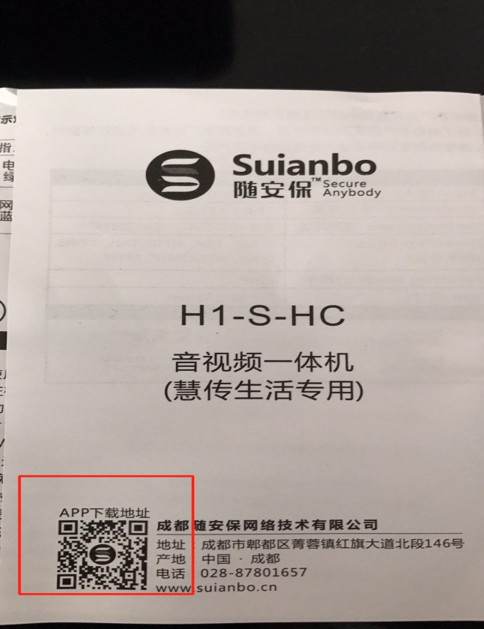
- 下载完成后，打开随安保APP，点击“立即注册”，注册账号。
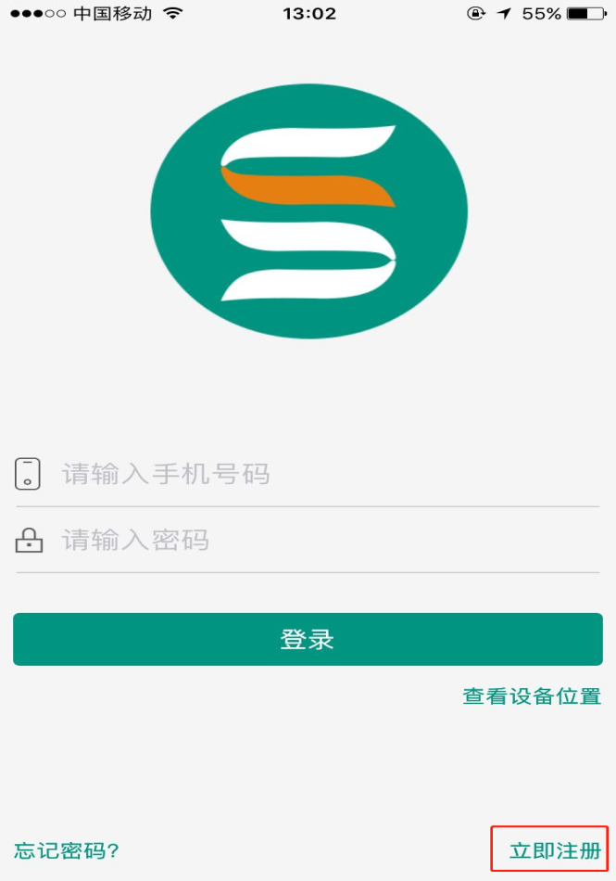
- 根据内容，填写“手机号码”、点击获取验证码，输入获取的“验证码”、填写“昵称”，“密码”后，点击“立即注册”。
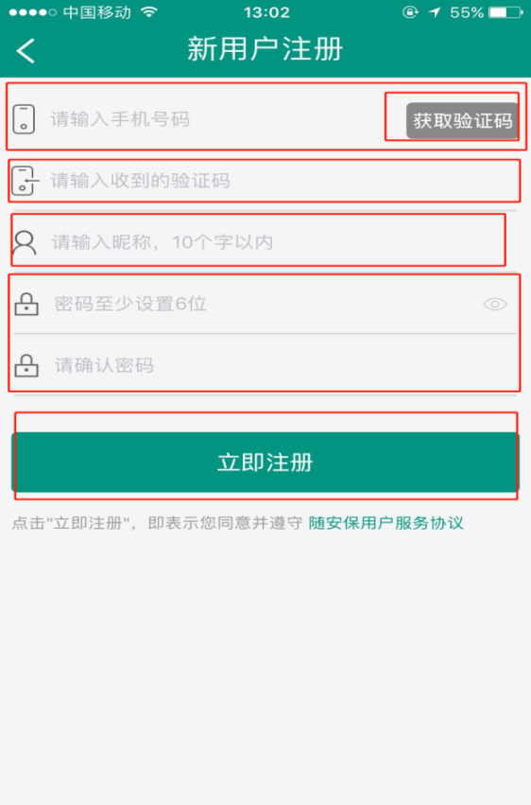
- 返回登陆界面，输入已注册好的手机号和密码，登陆软件。
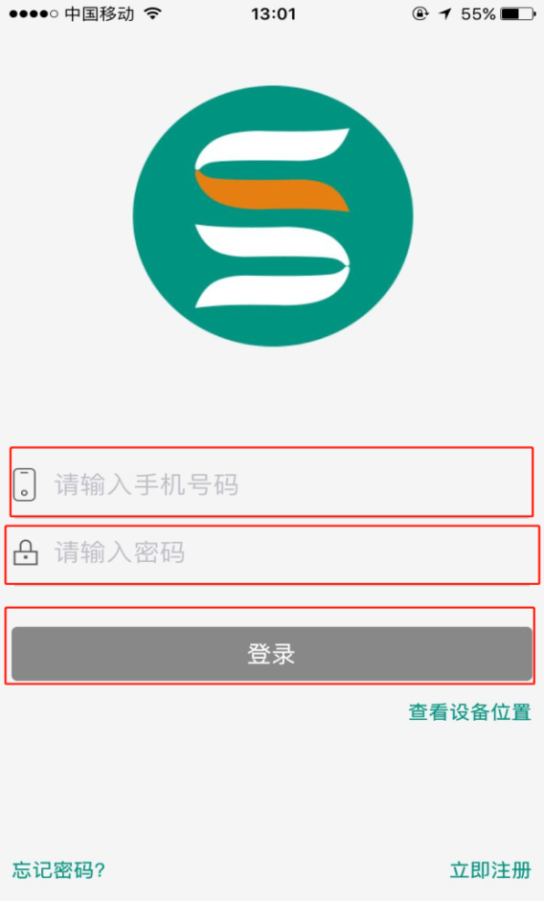
5、登陆进入软件后，首先选择左下角的服务平台：
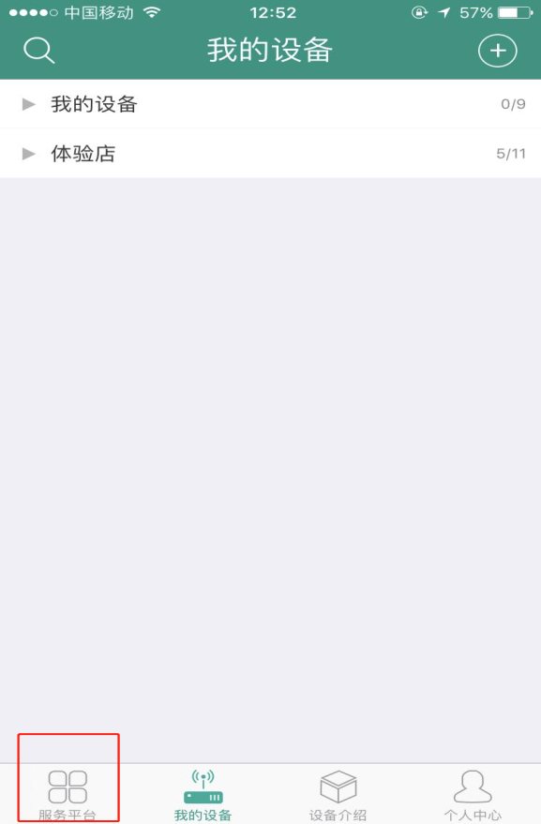
6、选择“慧传生活”服务平台：
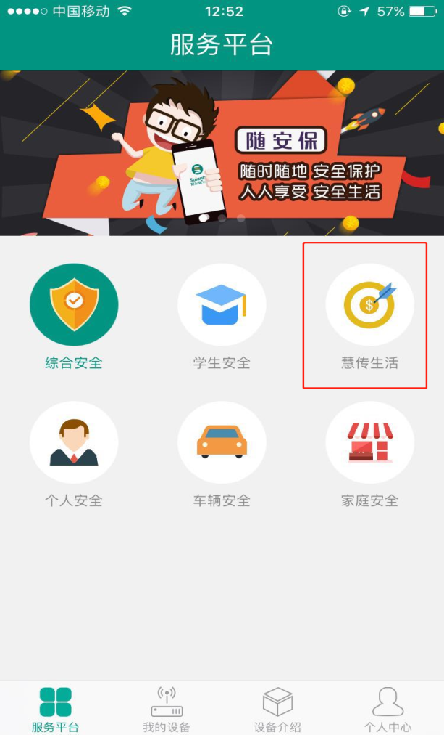
- 选择好“慧传生活”服务平台后，点击右上角的“+”：
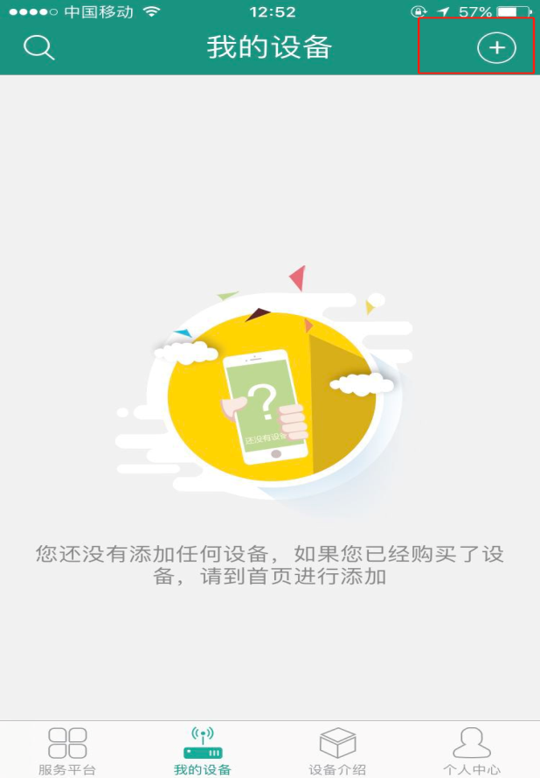
- 选择需要绑定的设备型号进行设备绑定：
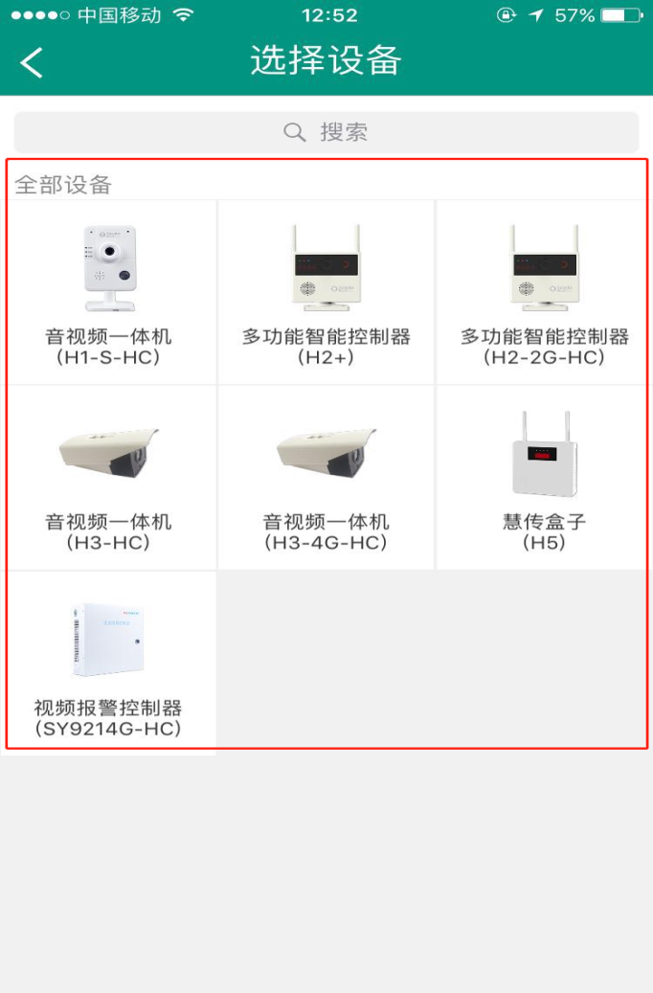
9、输入设备序列号或扫码设备后面的二维码、输入设备名称、输入设备背面的密码、点击完成即设备绑定成功：
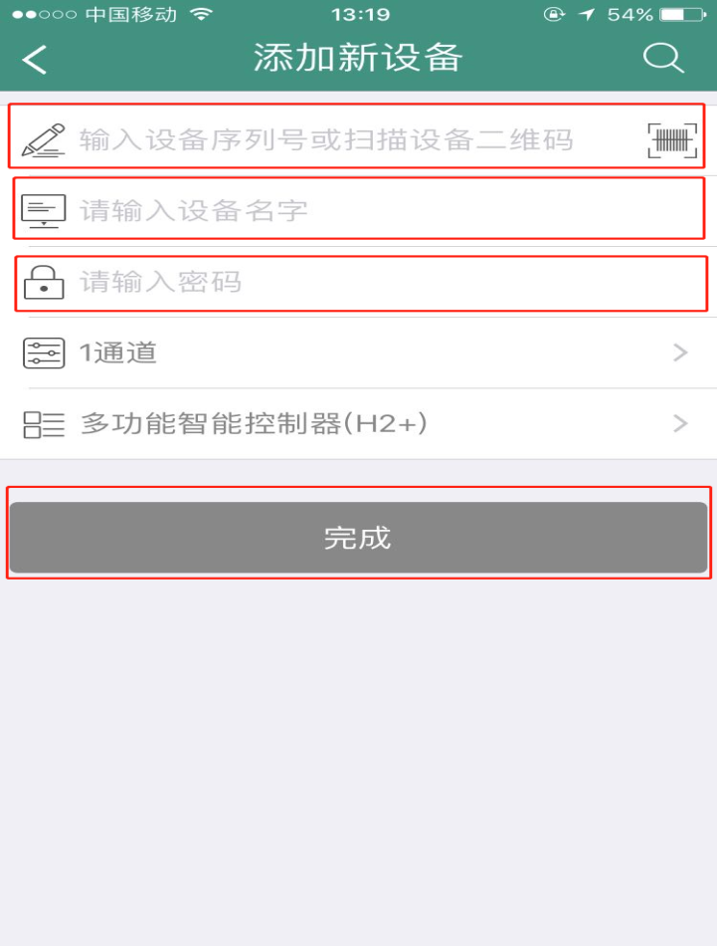
10、绑定成功之后，就能查看回放等，点击回放，选择时间段即可查看回放。
